|  | A1 | A2 | A4 | A5 | B1 |
| --- | --- | --- | --- | --- | --- |
| 30 Menit | Tidak ada solusi | Tidak ada solusi | Tidak ada solusi | Tidak ada solusi | Tidak ada solusi |
| 45 Menit | Ada Solusi | Tidak ada solusi | Tidak ada solusi | Tidak ada solusi | Tidak ada solusi |
| 60 Menit | Ada Solusi | Ada Solusi | Ada Solusi | Ada Solusi | Tidak ada solusi |

Rute Tempat Evakuasi Akhir **Desa Banyurejo (A1)**

* **30 Menit (Tidak ada solusi)**

Rute evakuasi **A1** tidak dapat diselesaikan dengan waktu tempuh 30 menit dengan jumlah kendaraan berapapun. Waktu tempuh tercepat jika menggunakan **jendela waktu 30 menit** pada setiap titik adalah **42 menit dengan 1 kendaraan**

* **45 menit**

Total kendaraan yang dibutuhkan: **1**

Waktu yang dibutuhkan tiap kendaraan: **42 menit**

Rute Optimal:

**A1 Time(0,0) -> 25 Time(7,7) -> 20 Time(18,18) -> 21 Time(21,21) -> 22 Time(26,26) -> 24 Time(30,30) -> 23 Time(31,31) -> A1 Time(41,41)**

Rute Perjalanan:

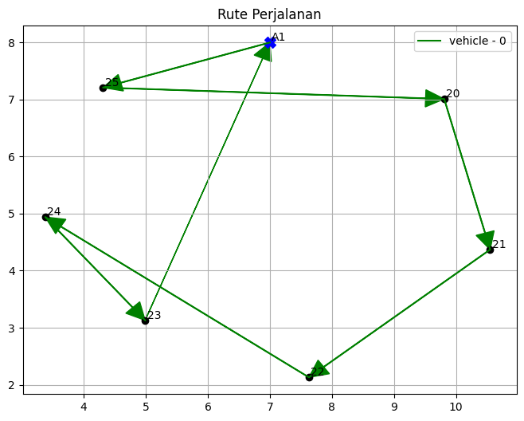

* **60 menit**

Total kendaraan yang dibutuhkan: **1**

Waktu yang dibutuhkan tiap kendaraan:: **42 menit**

Rute Optimal:

**A1 Time(0,0) -> 25 Time(7,7) -> 20 Time(18,18) -> 21 Time(21,21) -> 22 Time(26,26) -> 24 Time(30,30) -> 23 Time(31,31) -> A1 Time(41,41)**

Rute Perjalanan:



—

Rute Tempat Evakuasi Akhir **Gor Pangukan (A2)**

* **30 Menit (Tidak ada solusi)**

Rute evakuasi **A2** tidak dapat diselesaikan dengan waktu tempuh 30 menit dengan jumlah kendaraan berapapun. Waktu tempuh tercepat jika menggunakan **jendela waktu 30 menit** pada setiap titik adalah **±51~54 menit dengan 2 kendaraan**

* **45 menit (Tidak ada solusi)**

Rute evakuasi **A2** tidak dapat diselesaikan dengan waktu tempuh 45 menit dengan jumlah kendaraan berapapun. Waktu tempuh tercepat jika menggunakan **jendela waktu 45 menit** pada setiap titik adalah **±47~55 menit dengan 2 kendaraan**

* **60 menit**

Total kendaraan yang dibutuhkan: **2**

Waktu yang dibutuhkan tiap kendaraan: **47~55 menit**

Rute Optimal:

**Route for vehicle 0: A2 Time(0,0) -> 26 Time(16,16) -> 28 Time(20,20) -> 10 Time(28,28) -> 19 Time(37,37) -> A2 Time(55,55) Time of the route: 55min**

**Route for vehicle 1: A2 Time(0,0) -> 8 Time(22,22) -> 7 Time(23,23) -> 9 Time(24,24) -> 6 Time(28,28) -> A2 Time(47,47)**

**Time of the route: 47min**

Rute Perjalanan:

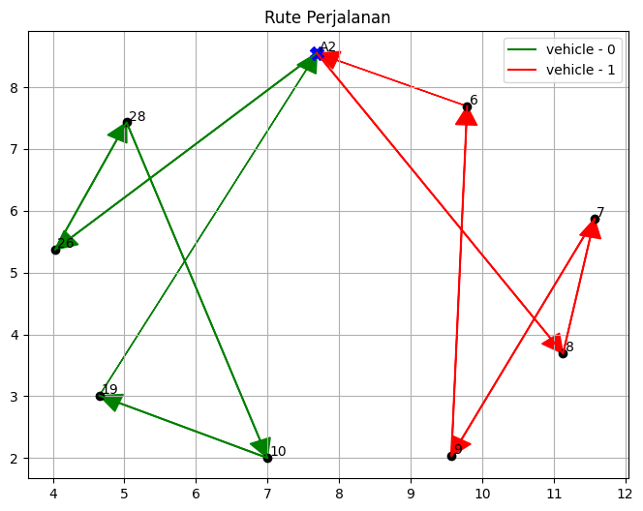

—

Rute Tempat Evakuasi Akhir **Stadion Manguwoharjo (A4)**

* **30 Menit (Tidak ada solusi)**

Rute evakuasi **A4** tidak dapat diselesaikan dengan waktu tempuh 30 menit dengan jumlah kendaraan berapapun. Waktu tempuh tercepat jika menggunakan **jendela waktu 30 menit** pada setiap titik adalah **±50 menit dengan 1 kendaraan**

* **45 menit (Tidak ada solusi)**

Rute evakuasi **A2** tidak dapat diselesaikan dengan waktu tempuh 45 menit dengan jumlah kendaraan berapapun. Waktu tempuh tercepat jika menggunakan **jendela waktu 45 menit** pada setiap titik adalah **±49 menit dengan 1 kendaraan**

* **60 menit**

Total kendaraan yang dibutuhkan: **1**

Total waktu yang dibutuhkan: **49 menit**

Rute Optimal:

**A4 Time(0,0) -> 29 Time(16,16) -> 11 Time(24,24) -> 27 Time(31,31) -> A4 Time(49,49)**

Rute Perjalanan:

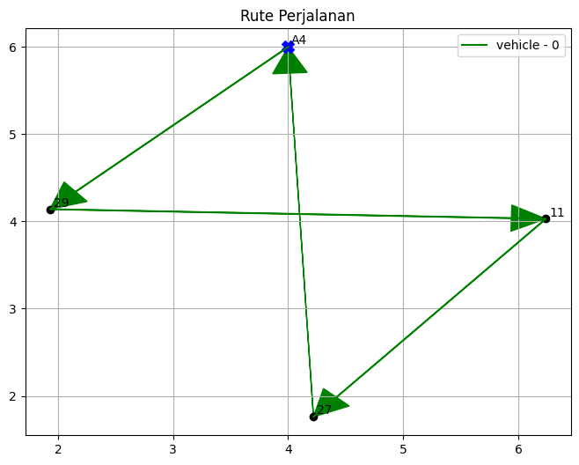

—

Rute Tempat Evakuasi Akhir **Pengungsian Tirtomartani (A5)**

* **30 Menit (Tidak ada solusi)**

Rute evakuasi **A5** tidak dapat diselesaikan dengan waktu tempuh 30 menit dengan jumlah kendaraan berapapun. Waktu tempuh tercepat jika menggunakan **jendela waktu 30 menit** pada setiap titik adalah **±50 menit dengan 3 kendaraan**

* **45 menit (Tidak ada solusi)**

Rute evakuasi **A5** tidak dapat diselesaikan dengan waktu tempuh 45 menit dengan jumlah kendaraan berapapun. Waktu tempuh tercepat jika menggunakan **jendela waktu 45 menit** pada setiap titik adalah **±53 menit dengan 2 kendaraan**

* **60 menit**

Total kendaraan yang dibutuhkan: **2**

Waktu yang dibutuhkan tiap kendaraan: **46~60 menit**

Rute Optimal:

**Route for vehicle 0: A4 Time(0,0) -> 32 Time(9,9) -> 13 Time(14,14) -> 12 Time(16,16) -> 18 Time(21,21) -> 17 Time(27,27) -> 34 Time(36,36) -> A4 Time(46,46)**

**Time of the route: 46min**

**Route for vehicle 1: A4 Time(0,0) -> 30 Time(15,15) -> 14 Time(20,20) -> 15 Time(29,29) -> 16 Time(34,34) -> 31 Time(41,41) -> 33 Time(46,46) -> A4 Time(60,60)**

**Time of the route: 60min**

Rute Perjalanan:

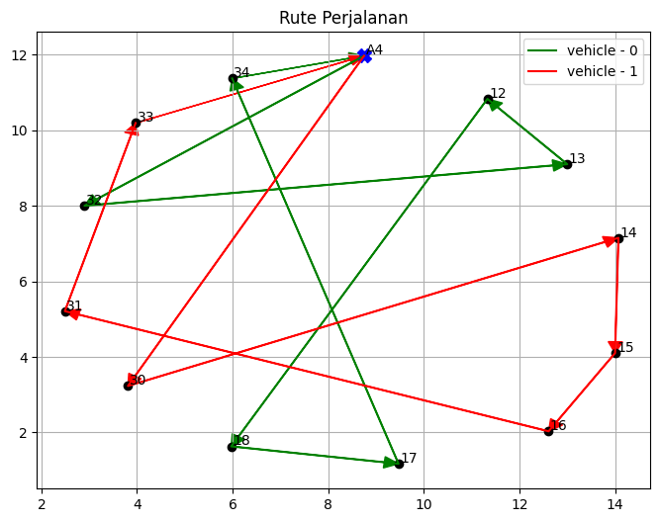

**—**

Rute Tempat Evakuasi Akhir **Ternak Pasar Agropolitas Purwobinangun (B1)**

* **30 Menit (Tidak ada solusi)**

Rute evakuasi **B1** tidak dapat diselesaikan dengan waktu tempuh 30 menit dengan jumlah kendaraan berapapun.

* **45 menit (Tidak ada solusi)**

Rute evakuasi **B1** tidak dapat diselesaikan dengan waktu tempuh 45 menit dengan jumlah kendaraan berapapun.Waktu tempuh tercepat jika menggunakan **jendela waktu 45 menit** pada setiap titik adalah **±72 menit dengan 2 kendaraan.**

* **60 menit (Tidak ada solusi)**

Rute evakuasi **B1** tidak dapat diselesaikan dengan waktu tempuh 60 menit dengan jumlah kendaraan berapapun. Waktu tempuh tercepat jika menggunakan **jendela waktu 60 menit** pada setiap titik adalah **±70~72 menit dengan 2 kendaraan.**

**\*Note:**

**Tidak terdapat solusi artinya adalah tidak ada rute dan jumlah kendaraan yang optimal pada batas waktu tersebut.**

**Kesimpulan:**

* Waktu evakuasi 30 menit tidak bisa diimplementasikan pada semua **Rute Tempat Evakuasi Akhir**
* Waktu evakuasi **45 menit** hanya bisa diimplementasikan pada **RTE A1**
* Waktu evakuasi **60 menit** bisa diimplementasikan disemua **RTE** kecuali **RTE B1**
* Dibutuhkan waktu minimal **72 menit** untuk melakukan evakuasi pada **RTE B1**